Prestigio LCD TV P320CU/P400CU
Руководство пользователя

Примечание
Внимательно изучите данное руководство пользователя до начала работы с устройством. Сохраните его для последующего прочтения.

Обратите внимание на ярлыки на корпусе устройства и соблюдайте соответствующие инструкции по технике безопасности. В случае обращения в сервисный центр сообщите специалистам центра информацию, размещенную на задней панели устройства.
Питание
Данное устройство работает от сети переменного тока. Обратите внимание на параметры питания, указанные на ярлыке на корпусе устройства. Не подключайте данное устройство к сети постоянного тока. Всегда отключайте устройство от сети и отсоединяйте антенный кабель во время грозы или перепадов напряжения.
Предупреждение
Для предотвращения риска пожара ил поражения электрическим током не подвергайте данное устройство воздействию воды, дождя или попадания жидкостей. Не применяйте излишней физической силы или иного воздействия к поверхности жидкокристаллической матрицы, чтобы избежать ее повреждения.
Обслуживание
Не снимайте крышку корпуса устройства, так как это может привести к поражению электрическим током. При наличии неисправностей в работе устройства отключите его от сети и обратитесь в сервисный центр.
Антенна
Подключайте антенны к специальному разъему на задней панели устройства с маркировкой +75 Ohm. Для улучшения качества приема используйте наружную антенну.
Расположение
Телевизор следует устанавливать в местах, исключающих попадание прямого света ламп освещения или солнечного света. Следует избегать установки телевизора в помещениях, где имеется повышенная вибрация, влажность, запыленность и в помещениях с высокой температурой воздуха. Убедитесь, что при установке телевизора обеспечены нормальные условия для вентиляции, имеется свободный приток воздуха. Не закрывайте вентиляционные отверстия на корпусе устройства.
Очистка
Перед чисткой отключите устройство от сети. Пыль с поверхности экрана и корпуса устройства следует удалять при помощи мягкой тканевой салфетки. При необходимости более тщательной очистки воспользуйтесь слегка увлажненной салфеткой. Не используйте жидкие или аэрозольные чистящие средства.


В целях защиты окружающей среды данной устройство не следует утилизировать в качестве бытового отхода
Пульт дистанционного управления
Кнопки управления
Для использования в пульт дистанционного управления необходимо установить батарейки.
- Контроль всех функций данного устройство осуществляется при помощи пульта ДУ.
- Доступ к некоторым функциям также может быть осуществлен при помощи кнопок, расположенных на передней панели устройства.
ПИТАНИЕ (POWER)
Служит для включения устройства и перехода в режим ожидания.
КНОПКИ С ЦИФРАМИ
PSM
запоминание настроек изображения.
LIST
Отображение программной таблицы.
MENU
Вызов меню.
Q.VIEW
Возврат к предыдущему просматриваемому каналу.
КНОПКИ ТЕЛЕТЕКСТА (опционально)
Используются для работы в режиме телетекста.
Для получения дополнительной информации см. раздел "Телетекст".
PIP
Включение и выключение режима "картинка в картинке".
A.SWAP
Режим "картинка в картинке" (PIP) – выбор режима звука для главного окна и окна "картинка в картинке".
PIP PR +/
Выбор программы/канала для окна "картинка в картинке".
PIP INPUT
Выбор типа входящего сигнала для окна "картинка в картинке".
PIP POSITION
Перемещение окна "картинка в картинке" на экране по часовой стрелке.
STILL
Остановка изображения в окне "картинка в картинке".
SCAN
Включение режима поиска 9 каналов в окне "картинка в картинке".
MUTE
Отключение и включение звукового сопровождения.
SSM
Запоминание настроек звука.
ARC
Выбор формата изображения.
I/II
Выбор языка (если передача транслируется на двух языках). Выбор формата выхода звука.
INPUT
Выбор режима входа сигнала: TV, AV1,AV2, AV3, S-VIDEO, COMPONENT, PC-RGB, HDMI.
Включение устройства (выход из режима ожидания).
EXIT
Выход из любого режима.
SLEEP
Настройки таймера отключения.
/\ / \/ (переключение программ вверх/вниз)
Выбор канала или перемещение по меню. Включение устройства (выход из режима ожидания).
< / > (увеличение / уменьшение громкости)
Используется для настройки уровня громкости. Используется для настройки параметров в меню.
OK
Подтверждение выбора или отображение текущего режима.
ЦВЕТНЫЕ кнопки
Используются только в режиме телетекста (опционально) или для редактирования программ.
Установка батареек
Ваш пульт ДУ работает при помощи двух батареек типа AAA.

1. Для установки батареек переверните пульт и снимите крышку отсека батареек.
2. Поместите батарейки, соблюдая полярность.
3. Закройте крышку.
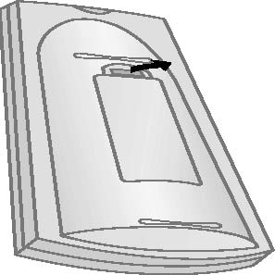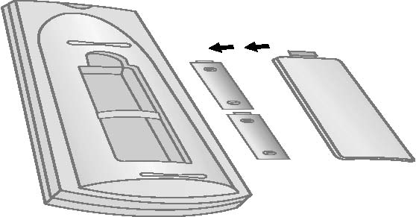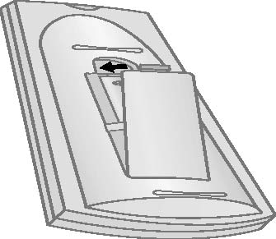
Чтобы исключить протекание батареек, всегда извлекайте их из пульта ДУ, если Вы не планируете пользоваться устройством в течение длительного периода времени. Не используйте батарейки другого типа. Не утилизируйте батарейки в качестве бытового отхода.
Кнопки передней панели
Кнопки отображены в схематичном (упрощенном) виде.
Реальное расположение и внешний вид кнопок могут отличаться от изображенных.
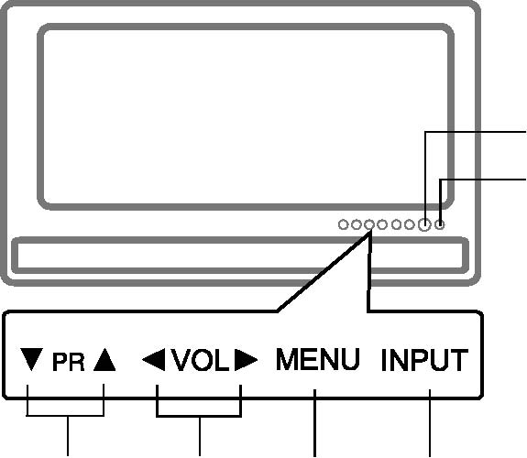

1/7
6

5 4 3 2
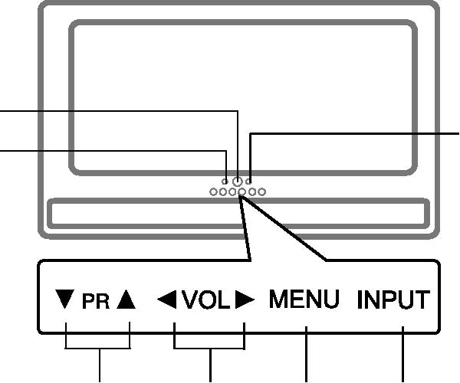

1
7
6

5 4 3 2
1. КНОПКА ПИТАНИЯ
служит для включения и выключения телевизора.
2. ВЫБОР ТИПА СИГНАЛА
выбор типа сигнала: TV, AV1, AV2, AV3, S-VIDEO, COMPONENT, PC-RGB, HDMI.
3. МЕНЮ
вызов меню
4. ГРОМКОСТЬ < / >
настройка уровня громкости.
изменение параметров в меню.
5. ПЕРЕКЛЮЧЕНИЕ ПРОГРАММ /\ / \/
выбор программы или пункта меню.
включение из режима ожидания.
6. СЕНСОР ПУЛЬТА ДУ.
7. ИНДИКАТОР ПИТАНИЯ / РЕЖИМА ОЖИДАНИЯ
горит красным цветом в режиме ожидания.
горит зеленым цветом, если телевизор включен.
Разъемы на задней панели

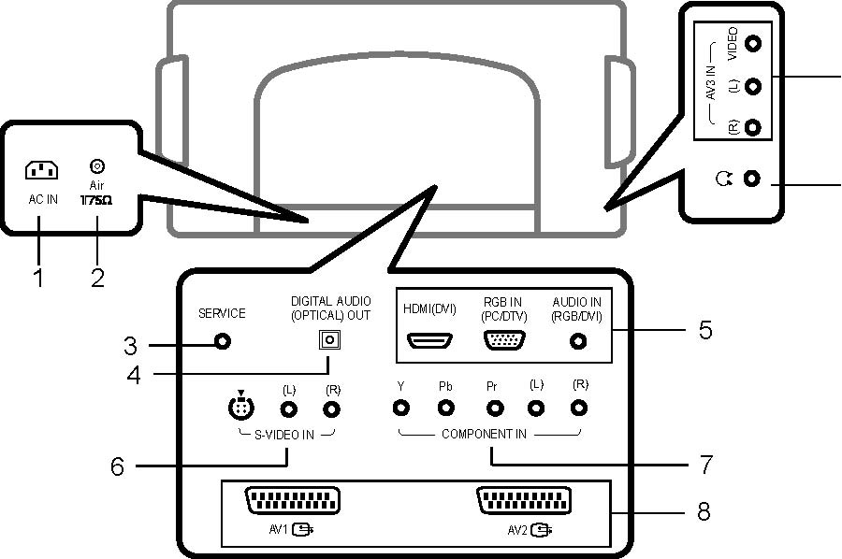

9

10

1. Гнездо шнура питания
Служит для подключения к сети переменного тока. Напряжение указано в разделе технических характеристик. Не подключайте устройство к сети постоянного тока.

2. Разъем для антенны

3. Разъем для подключения диагностических устройств (сервисное обслуживание)

4. Разъем цифрового аудио "digital audio" (оптический)
Подключение различного рода цифровых аудио устройств.
Внимание: в режиме ожидания данные порты не функционируют.

5. Вход HDMI(DVI) / RGB IN / AUDIO IN
Служит для подключения к персональному компьютеру.

6. Разъем цифрового входа S-VIDEO
Используется для подключения порта выхода S-Video на устройстве видеовоспроизведения и входу S-VIDEO.

7. Разъем компонентного входа COMPONENT IN (480i / 576i / 480p / 576p / 720p / 1080i)

8. Разъем EURO SCART
Служит для подключения видеомагнитофона с разъемом EURO SCART.

9. Разъем аудио/видео входа AUDIO/VIDEO IN
Подключение устройств при помощи интерфейса AV (аудио/видео).

10. Разъем для подключения наушников
Используется для подключения наушников.
Подключение внешних устройств
Вы можете подключить различные типы внешних устройств, такие как видеомагнитофон, видеокамера и т.д. Обратитесь к руководству пользователя подключаемых устройств для получения дополнительной информации. Убедитесь в правильности и надежности произведенного подключения.
Подключение телевизионной антенны

< Задняя панель устройства >
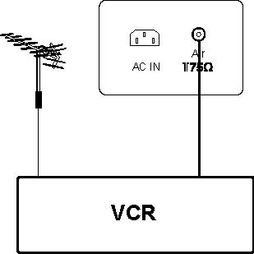

Соедините при помощи кабеля видеомагнитофона гнездо RF-выхода на магнитофоне и разъем для телевизионной антенны на задней панели телевизора.
Подключите телевизионную антенну к гнезду RF-входа на видеомагнитофоне.
Сохраните сигнал видеомагнитофона под каким-либо номером, используя функцию ручной настройки каналов.
Выберите сохраненный канал для просмотра сигнала с видеомагнитофона.
Нажмите кнопку PLAY (ВОСПРОИЗВЕДЕНИЕ) на видеомагнитофоне.

Просмотр сигнала с видеомагнитофона
< Задняя панель устройства > < Боковая панель устройства >
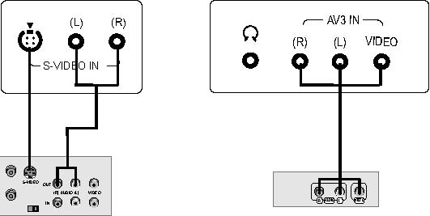
< Задняя панель видеомагнитофона >
- При подключении видеомагнитофона посредством интерфейса S-VIDEO к разъему S-VIDEO входа на телевизоре качество изображения будет значительно выше по сравнению с обычным подключением к видео-входу.
- Для устранения возможных помех в изображении не располагайте видеомагнитофон в непосредственной близости от телевизора.
Воспользуйтесь кнопкой INPUT (ВЫБОР ТИПА СИГНАЛА) на пульте дистанционного управления для выбора типа сигнала AV1, AV2, AV3 или S-VIDEO.
Вставьте кассету с записью в видеомагнитофон и нажмите кнопку PLAY (ВОСПРОИЗВЕДЕНИЕ). (Для получения дополнительной информации обратитесь к руководству пользователя видеомагнитофона).
Просмотр передач кабельного телевидения
< Задняя панель устройства >
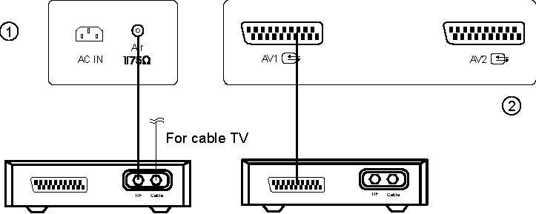
< Приемник кабельного телевидения >
- После подключения в качестве абонента к системе кабельного телевидения и установки соответствующего конвертера Вы можете осуществлять просмотр передач кабельного телевидения.
- Для получения дополнительной информации обратитесь в местную службу кабельного телевидения.

Использование подключения типа 1
Выберите номер программы при помощи декодера кабельного телевидения.
Выберите на телевизоре программу, соответствующую программе декодера.
Выберите номер программы при помощи пульта дистанционного управления декодера кабельного телевидения.
Использование подключения типа 2
Воспользуйтесь кнопкой INPUT (ВЫБОР ТИПА СИГНАЛА) на пульте дистанционного управления для выбора типа сигнала AV1,AV2,AV3 или S-VIDEO.
Произведите настройку кабельных каналов при помощи декодера кабельного телевидения.
Просмотр изображения с внешнего AV-устройства

< Задняя панель устройства >
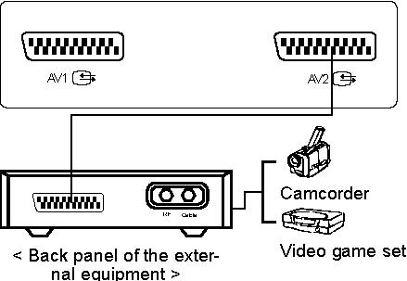

При подключении к телевизору внешнего устройства совместите цветные аудио/видео коннекторы устройства с соответствующими разъемами входа АУДИО/ВИДЕО на телевизоре.
Воспользуйтесь кнопкой INPUT (ВЫБОР ТИПА СИГНАЛА) на пульте дистанционного управления для выбора типа сигнала AV1, AV2, AV3 или S-VIDEO.
Включите внешнее устройство. Для получения дополнительной информации обратитесь к руководству пользователя внешнего устройства.
Просмотр DVD
< Задняя панель устройства >
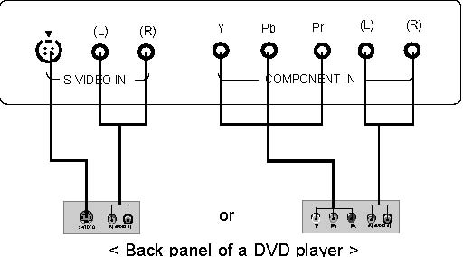

Подключение
Подключите видео коннекторы DVD-проигрывателя к разъемам Y, PB, PR КОМПОНЕНТНОГО входа (вход для DVD), а аудио коннекторы – к разъемам АУДИО входа.

Использование
Включите DVD-проигрыватель, поместите в него диск DVD.
Воспользуйтесь кнопкой INPUT (ВЫБОР ТИПА СИГНАЛА) на пульте дистанционного управления для выбора типа компонентного сигнала COMPONENT. Для получения дополнительной информации обратитесь к руководству пользователя DVD-проигрывателя.

КОМПОНЕНТНЫЙ вход
Качество изображения при подключении DVD-проигрывателя будет значительно лучше при подключении к порту КОМПОНЕНТНОГО входа, как указано ниже. Тип DVD сигнала: 480i / 576i / 480p / 576p / 720p / 1080i.

Компонентные порты устройства | Y | Pb | Pr
Порты видео выхода на DVD-проигрывателе | Y | Pb | Pr
 | Y | B-Y | R-Y
 | Y | Cb | Cr
 | Y | PB | PR

Подключение HDMI (DTV)
< Задняя панель устройства >
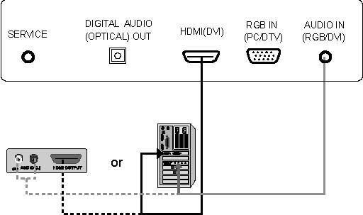

Подключите сигнальный кабель к гнезду выхода сигнала монитора на персональном компьютере, а второй его конец подключите к разъему HDMI-входа на телевизоре.
Подключите аудио кабель к компьютеру, а второй его конец – к разъему АУДИО-входа на телевизоре.
Воспользуйтесь кнопкой INPUT (ВЫБОР ТИПА СИГНАЛА) на пульте дистанционного управления для выбора типа сигнала HDMI.
Включите режим HDMI, на экране телевизора появится изображение HDMI.

Тип входящего сигнала HDMI-DTV: 480p-60 Гц, 576p-50 Гц, 720p-50 Гц, 720p-60 Гц, 1080i-50 Гц, 1080i-60 Гц, 1080p-50 Гц, 1080p-60 Гц.
Интерфейс HDMI с технологией защиты авторских прав "HDCP Copy Protection" позволяет осуществлять передачу цифровых видео данных без каких-либо потерь.
Данный телевизионный приемник может осуществлять прием данных как в формате HDMI (интерфейс передачи мультимедийных данных высокой четкости), так и в формате DVI (интерфейс интерактивного цифрового видео).
Подключение наушников
< Боковая панель устройства >
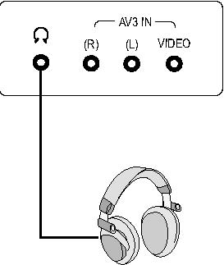

Подключите наушники к соответствующему разъему на корпусе устройства.
Вы можете осуществить прослушивание звукового сопровождения при помощи наушников.
Для настройки уровня громкости воспользуетесь кнопками < / >.
Подключение персонального компьютера (DTV)
< Задняя панель устройства >
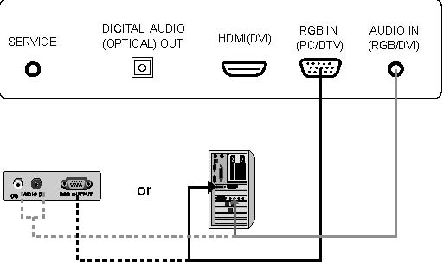

Подключите сигнальный кабель к гнезду выхода сигнала монитора на персональном компьютере, а второй его конец подключите к разъему RGB-входа на телевизоре.
Подключите аудио кабель к компьютеру, а второй его конец – к разъему АУДИО-входа на телевизоре.
Воспользуйтесь кнопкой INPUT (ВЫБОР ТИПА СИГНАЛА) на пульте дистанционного управления для выбора типа сигнала PC RGB.
Включите компьютер, на экране телевизора появится изображение с компьютера.

Телевизор в этом режиме может использоваться в качестве монитора компьютера.
Тип входящего сигнала RGB-DTV: 480p-60 Гц, 576p-50 Гц, 720p-50 Гц, 720p-60 Гц, 1080i-50 Гц, 1080i-60 Гц, 1080p-50 Гц, 1080p-60 Гц.
Подключение цифрового аудио (Digital Audio)
< Задняя панель устройства >
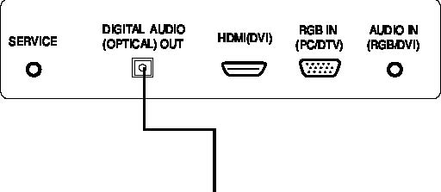


- Подключите внешнее аудио устройство (например, стерео систему) к выходу цифрового аудио (Digital Audio Output) (оптический выход).

Предостережение: Не допускайте попадания луча оптического выхода в глаза.
Попадание луча на сетчатку глаза может принести вред зрению.

Подключение
Подключите один конец оптического кабеля к порту оптического входа цифрового аудио (Digital Audio) на телевизоре.
Второй конец кабеля подключите к порту оптического входа на аудио устройстве.
Основные операции
Включение и выключение
Нажмите кнопку включения питания для включения телевизора. Телевизор переключится в режим ожидания.
Если телевизор находится в режиме ожидания, воспользуйтесь кнопками ПИТАНИЕ (POWER) или /\ / \/ на пульте дистанционного управления для выхода из режима ожидания.
Нажмите кнопку ПИТАНИЕ (POWER) на пульте дистанционного управления.
Телевизор снова переключится в режим ожидания.
Снова нажмите кнопку включения питания на телевизоре для его выключения.
Выбор программ
Вы можете осуществить выбор необходимой программы при помощи кнопок /\ / \/ или кнопок с цифрами на пульте дистанционного управления.
Настройка громкости
Воспользуйтесь кнопками < / > на пульте дистанционного управления для настройки уровня громкости.
Для выключения звукового сопровождения нажмите кнопку MUTE на пульте дистанционного управления. Включение звукового сопровождения осуществляется повторным нажатием кнопки MUTE, или нажатием кнопок < / >, SSM или I/II.
Выбор языка экранного меню
Нажмите кнопку MENU и при помощи кнопок /\ / \/ выберите меню НАСТРОЙКИ (SETUP).
Нажмите кнопку >, а затем воспользуйтесь кнопками /\ / \/ для выбора пункта Язык (LANGUAGE).
Нажмите кнопку >, а затем воспользуйтесь кнопками /\ / \/ для выбора требуемого языка. Вся информация экранного меню будет отображена на выбранном языке.
Несколько раз нажмите кнопку MENU для выхода из меню и возврата к просмотру.
Экранное меню
Выбор меню
Данная функция позволяет Вам производить настройку различных параметров работы телевизора посредством диалогового интерфейса. На экране будут отображены и все кнопки, требуемые для осуществления работы в интерфейсе меню.

1. Нажмите кнопку MENU и воспользуйтесь кнопками /\ / \/ для отображения всех имеющихся меню.
2. Нажмите кнопку >, а затем воспользуйтесь кнопками /\ / \/ для выбора любого из меню.
3. Нажмите кнопку > для отображения подменю или выпадающих меню.
4. Произведите настройку параметров в подменю или выпадающих меню при помощи кнопок < / > или /\ / \/.

Вы также можете переместиться на более высокий уровень меню при помощи кнопки <, а перейти на более низкий уровень – при помощи кнопки >.

Настройка ТВ-каналов
Автоматическая настройка программ
Вы можете настроить и сохранить до 100 ТВ-каналов, присвоив им номера от 0 до 99. После настройки сигнала телевизионного канала Вы сможете при помощи кнопок /\ / \/ или кнопок с цифрами переходить к требуемому каналу. Настройка программ может осуществляться как в автоматическом, так и в ручном режимах.

В автоматическом режиме можно осуществить настройку всех доступных программ. При первом использовании телевизора рекомендуется производить именно автоматическую настройку каналов.

1. Нажмите кнопку MENU, а затем при помощи кнопок /\ / \/ выберите меню Станция (STATION).
2. Нажмите кнопку >, а затем воспользуйтесь кнопками /\ / \/ для выбора пункта Автоматически (Auto).
Нажмите кнопку > для отображения меню Auto (Автоматически).
Нажмите кнопку >. Выберите тип ТВ-системы при помощи кнопок < / > в выпадающем меню Система (System);

L : SECAM L/L’ (Франция)
BG : PAL B/G, SECAM B/G (Европа/Восточная Европа)
I : PAL I (Великобритания/Ирландия)
DK : PAL D/K, SECAM D/K (Восточная Европа)
Воспользуйтесь кнопками /\ / \/ для выбора пункта Сохранить из… (Storage From).
Выберите номер первой программы для сохранения при помощи кнопок < / > в выпадающем меню Сохранить из… (Storage From).

3. Воспользуйтесь кнопками /\ / \/ для выбора пункта Поиск (Search).
Нажмите кнопку > для начала процесса автоматической настройки программ. Все доступные каналы будут сохранены автоматически. Каналам, трансляция которых ведется в форматах VPS, PDC или TELE-TEXT, автоматически присваивается имя канала. Если имя станции не может быть определено, канал сохраняется под номером C (V/UHF 01-69) или S (Cable 01-47), с последующим порядковым номером.

Для остановки автоматической настройки нажмите кнопку MENU. После окончания процесса настройки на экране появляется меню редактирования (Edit). См. раздел ‘Редактирование программ’ для получения информации о редактировании сохраненных программ/каналов.
Несколько раз нажмите кнопку MENU для выхода из меню и возврата к просмотру.

Ручная настройка программ
Ручная настройка программ позволяет произвести настройку и сформировать список каналов по Вашему усмотрению. Кроме этого, для каждого канала/программы Вы можете указать имя, состоящее из пяти символов.
1. Нажмите кнопку MENU, а затем при помощи кнопок /\ / \/ выберите меню Станция (STATION).
2. Нажмите кнопку >, а затем воспользуйтесь кнопками /\ / \/ для выбора пункта Ручная настройка (Manual).
Нажмите кнопку > для отображения меню ручной настройки (Manual).
Воспользуйтесь кнопками /\ / \/ для выбора пункта Сохранить (Storage).
Воспользуйтесь кнопками < / > для выбора номера канала.
3. Воспользуйтесь кнопками /\ / \/ для выбора меню Система (System).
Выберите тип ТВ-системы при помощи кнопок < / > в выпадающем меню Система (System);
L : SECAM L/L’ (Франция)
BG : PAL B/G, SECAM B/G (Европа/Восточная Европа)
I : PAL I (Великобритания/Ирландия)
DK : PAL D/K, SECAM D/K (Восточная Европа)

Воспользуйтесь кнопками /\ / \/ для выбора пункта Канал (Channel).
Воспользуйтесь кнопками < / > для выбора пункта V/UHF или Cable в выпадающем меню Канал (Channel).

4. В большинстве случаев точная настройка канала требуется, когда уровень приема сигнала крайне низок.
Воспользуйтесь кнопками /\ / \/ для выбора меню Точная настройка (Fine).
Воспользуйтесь кнопками < / > для точной настройки изображения и звука.
Нажмите кнопку /\ / \/ для выбора меню Поиск (Search).
Воспользуйтесь кнопками < / > для начала поиска в выпадающем меню поиска (Search). При обнаружении станции поиск прекратиться.
Если Вы обнаружили требуемый канал, нажмите кнопку OK для его сохранения.

5. Воспользуйтесь кнопками /\ / \/ для выбора меню Имя (Name).
Нажмите кнопку > для отображения меню Имя (Name).
Нажмите кнопку /\ для выбора вводимого символа. Вы можете использовать пробел, +,-, цифры от 0 до 9 и символы алфавита от A до Z.
При помощи кнопки \/ Вы можете осуществить выбор символа в обратном направлении.
Выбор позиции ввода осуществляется при помощи кнопок < / >, затем осуществляется ввод второго символа и т.д.
Нажмите кнопку OK.
В некоторых моделях имеется дополнительная функция усиления сигнала (Booster). Только телевизор, укомплектованный данной функцией, может осуществлять усиление сигнала низкого качества.
В случае низкого уровня приема сигнала включите функцию Booster.
Нажмите кнопку /\ / \/ для выбора меню Booster.
При помощи кнопок < / > выберите положение ВКЛ. (On) или ВЫКЛ. (Off).
Несколько раз нажмите кнопку MENU для выхода из меню и возврата к просмотру.
Редактирование программ
Данная функция позволяет удалить или исключить из списка сохраненные программы/каналы. При помощи данной функции Вы также можете перемещать каналы в списке или вставлять "пустой" канал в список.

1. Нажмите кнопку MENU, а затем при помощи кнопок /\ / \/ выберите меню Станция (STATION).
Нажмите кнопку >, а затем воспользуйтесь кнопками /\ / \/ для выбора меню Редактирование (Edit).
Нажмите кнопку > для отображения меню Редактирование (Edit).

2. Удаление программы
Выберите программу для удаления при помощи кнопок /\ / \/ или < / >.
Нажмите дважды на КРАСНУЮ кнопку.
Выбранная программа будет удалена, все последующие программы будут сдвинуты на одну позицию.

3. Копирование программы
Выберите программу для копирования при помощи кнопок /\ / \/ или < / >.
Нажмите на ЗЕЛЕНУЮ кнопку. Переместите программу на требуемый канал. Нажмите на ЗЕЛЕНУЮ кнопку для копирования программы.

4. Перемещение программы
Выберите программу для перемещения при помощи кнопок /\ / \/ или < / >.
Нажмите на ЖЕЛТУЮ кнопку.
Переместите программу на требуемый канал при помощи кнопок /\ / \/ или < / >.
Снова нажмите на ЖЕЛТУЮ кнопку для осуществления перемещения.
5. Пропуск номера программы
Выберите программу для пропуска при помощи кнопок /\ / \/ или < / >.
Нажмите на СИНЮЮ кнопку. Пропущенная программа будет отмечена синим цветом.
Снова нажмите на СИНЮЮ кнопку для осуществления операции пропуска.
Пропуск программы означает невозможность ее выбора при переходе от канала к каналу при помощи кнопок /\ / \/. Для выбора пропущенного канала введите его номер при помощи кнопок с цифрами или выберите канал при помощи меню редактирования или программной таблицы.
Несколько раз нажмите кнопку MENU для выхода из меню и возврата к просмотру.
Вызов программной таблицы
Вы можете просмотреть список всех сохраненных программ при помощи функции программной таблицы.

1. Отображение программной таблицы
Нажмите кнопку LIST (СПИСОК) для отображения меню программной таблицы (Programme table). На экране будет отображена программная таблица, на каждой странице которой размещены десять программ.
При помощи данной функции Вы также можете обнаружить скрытые (пропущенные) программы, которые исключены из поиска посредством автоматической настройки или редактирования программ. Программы обозначены именами или номерами, если им еще не было назначено какое-либо имя.

2. Выбор программы в программной таблице
Выберите программу при помощи кнопок /\ / \/ или < / >. Затем нажмите кнопку OK. Телевизор переключится на выбранный канал.

3. Переход к страницам программной таблицы
В программной таблице имеются 10 страниц, содержащие в общей сложности до 100 программ.
Многократное нажатие кнопок /\ / \/ или < / > позволяет осуществлять переход между страницами.
Несколько раз нажмите кнопку MENU для выхода из меню и возврата к просмотру.
Настройки изображения
CSM (Запоминание настроек цвета)
Для использования установленных по умолчанию настроек выберите режим Обычный (Normal).
Нажмите кнопку MENU, а затем при помощи кнопок /\ / \/ выберите меню ИЗОБРАЖЕНИЕ (PICTURE).
Нажмите кнопку >, а затем воспользуйтесь кнопками /\ / \/ для выбора пункта CSM.
Нажмите кнопку >, а затем воспользуйтесь кнопками /\ / \/ для выбора требуемой температуры цвета.
Несколько раз нажмите кнопку MENU для выхода из меню и возврата к просмотру.

Вы можете осуществить настройку температуры цвета для красного, зеленого или синего цветов.
Нажмите кнопку MENU, а затем при помощи кнопок /\ / \/ выберите меню ИЗОБРАЖЕНИЕ (PICTURE).
Нажмите кнопку >, а затем воспользуйтесь кнопками /\ / \/ для выбора пункта CSM.
Нажмите кнопку >, а затем воспользуйтесь кнопками /\ / \/ для выбора пункта Пользовательские настройки (User).
Нажмите кнопку >, а затем воспользуйтесь кнопками < / > для осуществления требуемых настроек.
Несколько раз нажмите кнопку MENU для выхода из меню и возврата к просмотру.
PSM (Запоминание настроек изображения)
Нажмите кнопку MENU, а затем при помощи кнопок /\ / \/ выберите меню ИЗОБРАЖЕНИЕ (PICTURE).
Нажмите кнопку >, а затем воспользуйтесь кнопками /\ / \/ для выбора пункта PSM.
Нажмите кнопку >, а затем воспользуйтесь кнопками /\ / \/ для выбора настроек изображения в выпадающем меню PSM.
Несколько раз нажмите кнопку MENU для выхода из меню и возврата к просмотру.
Вы также можете выбрать необходимый режим изображения − динамический (Dynamic), стандартный (Standard), мягкий (Mild), игровой (Game) или пользовательский (User) − при помощи кнопки PSM на пульте дистанционного управления. Режимы динамический (Dynamic), стандартный (Standard), мягкий (Mild), игровой (Game) настроены на заводе-изготовителе данного телевизора и не могут быть изменены.
Ручные настройки изображения
Нажмите кнопку MENU, а затем при помощи кнопок /\ / \/ выберите меню ИЗОБРАЖЕНИЕ (PICTURE).
Нажмите кнопку >, а затем воспользуйтесь кнопками /\ / \/ для выбора соответствующего меню настроек изображения.
Нажмите кнопку >, а затем воспользуйтесь кнопками < / > для осуществления требуемых настроек.
Вы можете произвести настройку параметров контрастности (contrast), яркости (brightness), цветности (colour), резкости (sharpness) и оттенка (tint) (только в режиме NTSC) по своему выбору.

Формат изображения
Вы можете осуществлять просмотр телевизионных программ в различных форматах: 16:9, 14:9, 4:3, ZOOM1, ZOOM2, SPECTACLE, AUTO. Нажимайте кнопку ARC для выбора требуемого формата изображения.
1. Нажмите кнопку ARC для выбора требуемого формата изображения.
• При каждом нажатии кнопки ARC режим изображения последовательно изменяется.
• Вы можете выбрать формат изображения 16:9, 14:9, 4:3, ZOOM1, ZOOM2, SPECTACLE, AUTO в режимах TV, AV1, AV2, AV3, S-VIDEO.
Вы можете выбрать формат изображения 16:9, 4:3 в режимах Component, PC-RGB, HDMI.

Настройки звука
SSM (Запоминание настроек звука)
Нажмите кнопку MENU, а затем при помощи кнопок /\ / \/ выберите меню Звук (SOUND).
Нажмите кнопку >, а затем воспользуйтесь кнопками /\ / \/ для выбора пункта SSM.
Нажмите кнопку >, а затем воспользуйтесь кнопками /\ / \/ для выбора настроек звука в выпадающем меню SSM.
Несколько раз нажмите кнопку MENU для выхода из меню и возврата к просмотру.
Настройка параметров звука
a. Нажмите кнопку > в режиме Настроек пользователя (User).
b. Выберите режим звука при помощи кнопок < / >.
c. Установите необходимый уровень звука при помощи кнопок /\ / \/.
d. Нажмите кнопку OK для сохранения параметров в памяти Настроек пользователя (User).
Вы также можете произвести выбор режима звука Обычный (Flat), Музыкальный (Music), Кино (Movie), Речь (Speech) или Пользовательский (User) при помощи кнопки SSM на пульте дистанционного управления. Режимы звука Обычный (Flat), Музыкальный (Music), Кино (Movie), Речь (Speech) настроены на заводе-изготовителе данного телевизора и не могут быть изменены.
При изменении параметров SSM в меню ЗВУК (SOUND) режим SRS автоматически отключается.
Баланс
Нажмите кнопку MENU, а затем при помощи кнопок /\ / \/ выберите меню Звук (SOUND).
Нажмите кнопку >, а затем воспользуйтесь кнопками /\ / \/ для выбора требуемого пункта меню.
Нажмите кнопку >, а затем воспользуйтесь кнопками < / > для осуществления требуемых настроек.
Несколько раз нажмите кнопку MENU для выхода из меню и возврата к просмотру.
AVL (Автоматическая установка уровня громкости)
Нажмите кнопку MENU, а затем при помощи кнопок /\ / \/ выберите меню Звук (SOUND).
Нажмите кнопку >, а затем воспользуйтесь кнопками /\ / \/ для выбора пункта AVL.
Нажмите кнопку >, а затем воспользуйтесь кнопками /\ / \/ для выбора режима ВКЛ. (On) или ВЫКЛ. (Off).
Несколько раз нажмите кнопку MENU для выхода из меню и возврата к просмотру.
Данная функция позволяет осуществить одинаковый уровень громкости даже при переключении с одного канала на другой.
SRS (Режимы объемного звучания)
 SRS является зарегистрированной торговой маркой компании SRS Labs, Inc.
- TruSurround XT поставляется по лицензии компании SRS Labs, Inc.
- Произведено по лицензии компании Dolby Laboratories.

Нажмите кнопку MENU, а затем при помощи кнопок /\ / \/ выберите меню Звук (SOUND).
Нажмите кнопку >, а затем воспользуйтесь кнопками /\ / \/ для выбора пункта SRS Trusurround XT.
Нажмите кнопку >, а затем воспользуйтесь кнопками /\ / \/ для выбора режимов Выкл. (Off) или Вкл. (On).
Несколько раз нажмите кнопку MENU для выхода из меню и возврата к просмотру.
Динамики телевизора
Отключение динамиков телевизора при подключении внешних устройств.
Нажмите кнопку MENU, а затем при помощи кнопок /\ / \/ выберите меню Звук (SOUND).
Нажмите кнопку >, а затем воспользуйтесь кнопками /\ / \/ для выбора пункта Динамики телевизора (TV Speaker).
Нажмите кнопку >, а затем воспользуйтесь кнопками /\ / \/ для выбора режима Вкл. (On) или Откл. (Off).
Несколько раз нажмите кнопку MENU для выхода из меню и возврата к просмотру.
Прием сигнала в режимах Stereo/Dual/NICAM
В режиме AV (аудио/видео) Вы можете выбрать режим выхода звука для левого и правого динамика. Несколько раз нажмите на кнопку I/II для выбора типа выхода звука.
L+R : аудио сигнал (левый и правый канал) распределяется между левым и правым динамиками.
L+L : аудио сигнал (левый канал) передается на оба динамика.
R+R : аудио сигнал (правый канал) передается на оба динамика.
Выбор режима моно звука
При трансляции передачи в режиме стерео может наблюдаться низкий уровень стерео сигнала, в этом случае Вы можете включить режим моно звука при помощи двойного нажатия кнопки I/II. При переключении в режим моно качество звучания увеличивается. Для переключения в стерео режим снова дважды нажмите кнопку I/II.
Выбор языка (при трансляции программы на двух языках)
Если телевизионный канал осуществляет трансляцию передачи на двух языках, Вы можете выбрать режим DUAL I, DUAL II или DUAL I+II при помощи последовательного нажатия кнопки I/II.
DUAL I − на динамики выводится основной язык передачи.
DUAL II − на динамики выводится дополнительный язык передачи.
DUAL I+II − на каждый из динамиков выводится отдельный язык передачи.
Если Ваш телевизор укомплектован приемником NICAM, Вы сможете осуществлять прием цифрового звука в формате NICAM. Вы можете выбрать тип выхода звукового сигнала в зависимости от типа трансляции при помощи последовательного нажатия кнопки I/II.
При приеме сигнала в формате NICAM mono, Вы можете выбрать режим NICAM MONO или FM MONO.
При приеме сигнала в формате NICAM stereo, Вы можете выбрать режим NICAM STEREO или FM MONO. Если стерео сигнал слабый, переключитесь в режим FM mono.
При приеме сигнала в формате NICAM dual, Вы можете выбрать режим NICAM DUAL I, NICAM DUAL II, NICAM DUAL I+II или MONO. При выборе режима FM mono на экране отображается надпись MONO.

Меню настроек времени
Часы
Для включения и выключения настроек времени Вам следует установить текущее время.
Нажмите кнопку MENU, а затем при помощи кнопок /\ / \/ выберите меню ВРЕМЯ (TIME).
Нажмите кнопку >, а затем воспользуйтесь кнопками /\ / \/ для выбора меню Время (Clock).
Нажмите кнопку >, а затем воспользуйтесь кнопками /\ / \/ для настройки времени в формате часы / минуты (hour / minute). Нажмите кнопку MENU или OK для сохранения.
Несколько раз нажмите кнопку MENU для выхода из меню и возврата к просмотру.
Время включения и выключения
Таймер отключения переводит телевизор в режим ожидания в заранее установленное время.
Нажмите кнопку MENU, а затем при помощи кнопок /\ / \/ выберите меню ВРЕМЯ (TIME).
Нажмите кнопку >, а затем воспользуйтесь кнопками /\ / \/ для выбора таймера отключения (Off Time) или таймера включения (On Time).
Нажмите кнопку >, а затем воспользуйтесь кнопками /\ / \/ для его включения (On).
Для отключения таймера включения/отключения воспользуйтесь кнопками /\ / \/ и выберите значение Выкл. (Off).
Нажмите кнопку >, а затем воспользуйтесь кнопками /\ / \/ для настройки времени в формате часы / минуты (hour / minute).
Только для таймера включения; Нажмите кнопку >, а затем воспользуйтесь кнопками /\ / \/ для настройки уровня громкости и номера программы при включении телевизора.
Несколько раз нажмите кнопку MENU для выхода из меню и возврата к просмотру.

Внимание:
a. В случае перепадов напряжения и отключения питания настройки времени должны быть сделаны повторно.
b. Спустя два часа после включения при помощи таймера включения телевизор переключится в режим ожидания (если за этот период времени не было нажата ни одна кнопка).
c. После установки таймер включения и отключения будет срабатывать ежедневно в указанное время.
d. Функция таймера отключения имеет приоритет перед функцией таймера включения при их установке на одно и то же время.
e. Для срабатывания таймера включения телевизор должен находиться в режиме ожидания.
Автоматическое отключение
При активизации функции автоматического отключения телевизор переключится в режим ожидания по истечении десяти минут после окончания трансляции сигнала на выбранной программе.
Нажмите кнопку MENU, а затем при помощи кнопок /\ / \/ выберите меню ВРЕМЯ (TIME).
Нажмите кнопку >, а затем воспользуйтесь кнопками /\ / \/ для выбора режима автоматического отключения (Auto Sleep).
Нажмите кнопку >, а затем воспользуйтесь кнопками /\ / \/ для его включения (On) или отключения (Off).
Несколько раз нажмите кнопку MENU для выхода из меню и возврата к просмотру.
Таймер отключения
Существует еще один режим работы таймера отключения: в этом случае Вам не придется выключать телевизор перед отходом ко сну. Таймер отключения автоматически отключит его по истечении указанного промежутка времени. Нажмите кнопку SLEEP для выбора периода времени для отключения телевизора. На экран будет выведено сообщение ‘ - - - min’. Периоды времени для отключения: 10, 20, 30, 60, 90, 120, 180 и 240 минут. Таймер начинает отсчет времени сразу после выбора соответствующего режима.

Внимание:
a. Для просмотра оставшегося времени до отключения нажмите кнопку SLEEP один раз.
b. Для отключения таймера последовательно нажмите кнопку SLEEP до появления на экране надписи ‘ - - - min ’.
c. При отключении телевизора настройки таймера отменяются.
Меню настроек
Защита от детей
Вы можете произвести настройку данного режима таким образом, чтобы для работы телевизор всегда требовался пульт дистанционного управления. Данная функция поможет предотвратить несанкционированный просмотр телевизионных передач.
Нажмите кнопку MENU, а затем при помощи кнопок /\ / \/ выберите меню НАСТРОЙКИ (SETUP).
Нажмите кнопку >, а затем воспользуйтесь кнопками /\ / \/ для выбора пункта Защита от детей (Child Lock).
Нажмите кнопку >, а затем воспользуйтесь кнопками /\ / \/ для его включения (On) или отключения (Off).
Несколько раз нажмите кнопку MENU для выхода из меню и возврата к просмотру.
При включении данного режима на экране появляется надпись "Child Lock" при нажатии любой из кнопок на передней панели во время просмотра передач.
Подключение к компьютеру
Настройки компьютера
Вы можете произвести настройку положения по горизонтали/вертикали, частоты и фазы синхронизации, произвести автоматическое конфигурирование или сброс настроек.
Нажмите кнопку MENU, а затем при помощи кнопок /\ / \/ выберите меню НАСТРОЙКИ (SETUP).
Нажмите кнопку >, а затем воспользуйтесь кнопками /\ / \/ для выбора соответствующего пункта.
При помощи кнопок < / > произведите требуемые изменения.
Положение по горизонтали/вертикали
Данная функция используется для перемещения изображения влево/вправо или вниз/вверх.
Частота синхронизации
Данная функция используется для устранения вертикальных помех изображения. При этом будет изменяться и размер изображения по горизонтали.
Фаза синхронизации
Данная функция используется для устранения горизонтальных помех и повышения резкости изображения.
Автоматическое конфигурирование
Данная функция используется для автоматической настройки положения экрана, частоты и фазы синхронизации. Отображаемое изображение пропадет на несколько секунд на время выполнения операции конфигурирования.
Сброс
Данная функция позволяет Вам вернуться к установленным на заводе-изготовителе настройкам, которые не могут быть изменены.

Внимание: в зависимости от типа установленной в компьютере графической карты некоторые типы сигналов могут отображаться неверно. В случае подобной ситуации произведите настройку положения изображения, а также частоты и фазы синхронизации вручную.

Нажмите кнопку OK для сохранения произведенных изменений.
Нажмите кнопку EXIT для возврата в режим PC.
WXGA (или VGA (только режим RGB))
a : При поступлении в телевизор сигнала в формате WXGA выберите требуемое разрешение WXGA.
b : При поступлении в телевизор сигнала HDMI-480p в формате VGA, выберите режим 480p в меню НАСТРОЙКИ (SETUP).
Модуль "картинка в картинке" (PIP)
- Функция "картинка в картинке" позволяет осуществлять просмотр 2 различных изображений (с различных источников сигнала) на экране телевизора одновременно. Одно окно большого размера, второе – меньшего.
Просмотр "картинки в картинке"
Нажмите кнопку PIP на пульте дистанционного управления.
• При каждом нажатии кнопки PIP экран изменяется указанным образом.

MAIN SUB | TV | AV1 | AV2 | AV3 | AV4 | S-  Video | Component | PC-  RGB | HDMI  1
TV | X | X | X | X | X | O | O | O | X
AV1 | X | X | X | X | X | O | O | O | X
AV2 | X | X | X | X | X | O | O | O | X
AV3 | X | X | X | X | X | O | O | O | X
Воспроизведение звука "картинки в картинке"
Режим PIP – выбор режима звука для главного и дополнительного окна.
Нажмите кнопку MENU, а затем при помощи кнопок /\ / \/ выберите меню КАРТИНКА В КАРТИНКЕ (PIP).
Нажмите кнопку >, а затем воспользуйтесь кнопками /\ / \/ для выбора пункта Выход звука (Audio Output).
Нажмите кнопку >, а затем воспользуйтесь кнопками /\ / \/ для выбора пункта Главное (Main) или Дополнительное (Sub).
Несколько раз нажмите кнопку MENU для выхода из меню и возврата к просмотру.

Перемещение окна "картинки в картинке"
Нажмите кнопку PIP POSITION (ПОЛОЖЕНИЕ "КАРТИНКИ В КАРТИНКЕ").
Нажимайте кнопку PIP POSITION до нахождения нужного положения окна. Окно "картинки в картинке" перемещается по экрану по часовой стрелке.
Выбор типа входящего сигнала для окна "картинки в картинке"
Используйте кнопку PIP INPUT для выбора типа входящего сигнала для окна "картинки в картинке".
Выбор канала для окна "картинки в картинке"
Нажмите кнопку PIP PR +/-. Выбранный номер канала будет отображен под номер канала главного окна.
Поиск каналов
Данная функция позволяет Вам просматривать все сохраненные каналы для поиска необходимой передачи (9 изображений на экране) с последующим переключением между главным окном и окном "картинки в картинке".
Нажмите кнопку SCAN и выберите режим POP9. Нажмите кнопку EXIT для возврата к обычному просмотру.

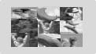
ТЕЛЕТЕКСТ (опционально)
Телетекст является дополнительной функцией для приема текстовой информации транслируемой по телевидению.
Телетекст является бесплатной услугой, предоставляемой многими телевизионными станциями, для передачи актуальной информации, новостей, сводок погоды, программы передач, цен и т.д.
Декодер телетекста в Вашем телевизоре поддерживает системы SIMPLE, TOP и FASTEXT. Формат SIMPLE (стандартный телетекст) содержит некоторое количество страниц, доступ к которым можно осуществить при помощи ввода соответствующего номера страницы. Форматы TOP и FASTEXT являются более современными и позволяют осуществлять более быстрый и легкий выбор разделов информации телетекста.
Включение и выключение
Нажмите кнопку TEXT для включения телетекста. На экране будет отображена индексная или последняя страница. В верхней строке заголовка отображаются два номера страниц, имя канала, дата и время. Первый номер соответствует выбранной странице, а второй – текущей странице на экране. Нажмите кнопку TEXT для выключения телетекста. Телевизор переходит в предыдущий режим работы.
Текст в формате SIMPLE
Выбор страницы
1. Введите 3-значный номер требуемой страницы при помощи кнопок с цифрами. Если Вы случайно нажали неверную цифру, продолжайте ввод номера, а затем введите верный 3-значный номер.
2. Кнопки /\ / \/ могут быть использованы для выбора предыдущей или следующей страницы.
Использование цветных кнопок в режиме LIST
Если телевизор переключен в режим работы с телетекстом (в формате SIMPLE, TOP или FASTEXT), нажмите кнопку для переключения в режим LIST.
Четыре станицы телетекста могут иметь цветовое обозначение и могут быть выбраны путем нажатия соответствующей цветной кнопки на пульт дистанционного управления.
1. Нажмите одну из цветных кнопок.
2. Используя кнопки с цифрами, выберите номер страницы, которую Вы желаете запрограммировать.
3. Нажмите кнопку OK для подтверждения. Выбранная страница будет сохранена и закреплена за кнопкой соответствующего цвета. Теперь Вы всегда можете получить доступ к этой странице, нажав на соответствующую цветную кнопку.
4. Три другие цветные кнопки могут быть запрограммированы таким же образом.
Текст в формате TOP (опционально)
Внизу экрана отображаются четыре поля: красное, зеленое, желтое и синее. Желтое поле соответствует следующей группе, а синее – следующему блоку.
Выбор блока/ группы/ страницы
1. При помощи синей кнопки Вы можете переходить от блока к блоку.
2. При помощи желтой кнопки Вы можете переходить к следующей группе с автоматическим переходом к следующему блоку.
3. При помощи зеленой кнопки Вы можете переходить к следующей странице с автоматическим переходом к следующей группе. Такую же функцию выполняет и кнопка /\.
4. Нажатие красной кнопки позволяет вернуться к предыдущему разделу. Такую же функцию выполняет и кнопка \/.
Выбор страницы по номеру
Как и в формате SIMPLE, в формате TOP Вы можете ввести 3-значный номер страницы телетекста при помощи кнопок с цифрами.
Текст в формате FASTEXT
Страницы телетекста имеют цветовое обозначение внизу экрана и могут быть выбраны посредством нажатия соответствующих цветных кнопок.

Выбор страницы
1. Нажмите кнопку для отображения индексной страницы.
2. Страницы телетекста имеют цветовое обозначение внизу экрана и могут быть выбраны посредством нажатия соответствующих цветных кнопок.
3. Как и в формате SIMPLE, в формате FASTEXT Вы можете ввести 3-значный номер страницы телетекста при помощи кнопок с цифрами.
4. Кнопки /\ / \/ могут быть использованы для выбора предыдущей или следующей страницы.
Специальные функции телетекста
REVEAL
Нажмите эту кнопку, чтобы отобразить скрытую информацию страницы телетекста (различного рода головоломки, кроссворды и т.д.)
Снова нажмите эту кнопку для сокрытия информации.

SIZE
Выбор увеличенного формата телетекста.
Нажмите эту кнопку для увеличения верхней половины страницы.
Снова нажмите эту кнопку для увеличения нижней половины страницы.
Снова нажмите эту кнопку для возврата к обычному состоянию.

UPDATE
Служит для отображения на экране обычного изображения во время ожидания загрузки страницы телетекста. В левом верхнем углу экрана отображается надпись. После загрузки страницы надпись сменяется номером загруженной страницы.
Нажмите эту кнопку для просмотра загруженной страницы телетекста.

HOLD
Остановка автоматической смены страниц на экране, что происходит в случае, если выбранная страница состоит из 2 или более подстраниц. Количество подстраниц и номер подстраницы отображается на экране под индикатором времени. При нажатии этой кнопки в верхнем левом углу экрана отображается символ STOP, а смена страниц прекращается. Для возврата в обычный режим снова нажмите данную кнопку.

MIX
Отображение телетекста совмещено с просмотром ТВ-изображения.
Для выключения ТВ-изображения снова нажмите данную кнопку.

TIME
При просмотре телевизионной программы нажмите эту кнопку для отображения в правом верхнем углу экрана времени. Снова нажмите эту кнопку для удаления индикации времени. В режиме телетекста используйте данную кнопку для выбора номера подстраницы. Номер подстраницы отображается внизу экрана. Для удержания или смены подстраницы воспользуйтесь кнопками /\ / \/, кнопками с цифрами или красной/зеленой кнопками.
Снова нажмите данную кнопку для выхода из данного режима.

Характеристики монитора
Режим RGB / HDMI

Примечание:
Режим | Разрешение | Кадровая  развертка (Hz)
 | 640X350 | 70.0
DOS |  | 70.0
 | 720X400 | 85.0
 |  | 60.0
VGA | 640X480 | 72.0
 |  | 75.0
 |  | 85.0
 |  | 56.0
 |  | 60.0
SVGA | 800X600 | 72.0
 |  | 75.0
 |  | 85.0
 |  | 60.0
XGA | 1024X768 | 70.0
 |  | 75.0
 |  | 85.0
SXGA | 1280X1024 | 60.0
 |  | 60.0
 | 1280X768 | 75.0
WXGA |  | 85.0
 | 1360X768 | 60.0
 | 1366X768 | 60.0
 | 480p/60 | 720p/60
DTV | 576p/50 | 1080i/50
 | 720p/50 | 1080i/60

Если телевизор подвергся действию низких температур, при его включении может наблюдаться незначительное мерцание. Это не является неисправностью.

При возможности рекомендуется использовать режим VESA 1,024x768@60Hz для обеспечения оптимального качества изображения. При использовании частоты кадров 85Hz при включении режима "картинка в картинке" могут возникнуть определенного рода помехи. В этом случае установите частоту кадров 60Hz. По умолчанию телевизор использует режим VESA 1,024x768@60Hz.

На экране могут иметься единичные дефекты пикселей в виде синих, красных или зеленых точек. На эффективность работы телевизора это не оказывает никакого влияния.

Не прикасайтесь к ЖК-экрану телевизора пальцами, так как это может привести к повреждению панели или появлению искажения изображения.

При отображении на экране телевизора изображения с компьютера на экране может появиться сообщение, варьирующееся в зависимости от типа используемой операционной системы (Win98, 2000). При появлении сообщения, нажимайте Далее (“Next”) до исчезновения сообщения.

При появлении на экране сообщения “Out Of Range” (Вне диапазона), произведите настройку параметров компьютера в соответствии с инструкциями, изложенными в предыдущем разделе руководства.

Поддерживаемое разрешение может варьироваться в зависимости от типа графической карты.

Устранение неполадок
Порядок действий

Симптомы
No picture, no sound - Нет изображения, нет звука
Sound OK, poor picture - Звук есть, плохое изображение
Picture OK. poor sound - Изображение хорошее, плохой звук
Picture blurred - Искажения изображения
Lines or streaks in picture - Помехи изображения
Poor reception or some channels - Плохой прием некоторых каналов
No colour - Нет цвета изображения
Poor colour - Искажения цвета
Remote control does not work - Пульт ДУ не работает
Incorrect position - Неверное положение
Vertical bars or stripes on background - Вертикальные полосы на заднем фоне
Horizontal noise - Горизонтальные помехи
Signal Cable message appears - Сообщение об отсутствии сигнала

Способы устранения неполадок
Power cord insert - Подключите шнур питания
Check power button - Убедитесь, что переключатель питания включен
Try another channel (weak signal) - Проверьте изображение на другом канале
Check aerial (plugged into TV) - Убедитесь в правильности подключения антенны
Check aerial (broken lead?) – Убедитесь в целостности кабеля антенны
Check aerial – Убедитесь в работоспособности антенны
Check for local interference – Убедитесь в отсутствии устройств, вызывающих помехи
Adjust contrast – Произведите настройку контраста
Adjust brightness - Произведите настройку яркости
Adjust colour - Произведите настройку цветности
Adjust volume - Произведите настройку громкости
Check the batteries in remote control – Убедитесь в наличии заряженных батареек в пульте ДУ
Check Audio/Video sockets (VCR only) – Проверьте надежность подключения к разъемам аудио/видео
Auto-configure or adjust the H/V position – Выполните автоматическую настройку параметров или отрегулируйте положение по вертикали и горизонтали
Auto-configure or adjust Clock - Выполните автоматическую настройку параметров или отрегулируйте параметры частоты синхронизации
Auto-configure or adjust Clock Phase - Выполните автоматическую настройку параметров или отрегулируйте параметры фазы синхронизации
Is the Signal Cable connected or loose – Убедитесь в надежности подключения кабеля

